Zadanie 8

Bc. Peter Tokovics

Obsah

2 Detekcia na obrázku chips 3

3 Detekcia na vlastnom obrázku 4

# Detekcia na obrázku chips

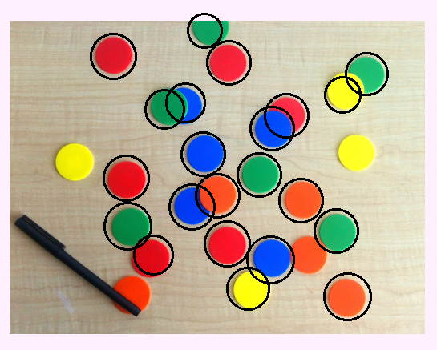

Obrázok, na ktorom je text, paleta

Automaticky generovaný popis

Pôvodný obrázok bol načítaný a upravený tak aby bolo ťažšie spraviť detekciu čipov. Na obrázok boli aplikované funkcie Erode a GaussianBlur. Ako na môžeme vidieť na čiernobielom obrázku vidieť (obrázok na ktorom sa robilo rozpoznávanie) tak čipy dokázalo rozpoznať a označilo vcelku správne. No ak sa pozrieme na pôvodný obrázok môžeme vidieť že rozpoznanie čipov nesedí s pôvodným obrázkom a rozmiestnením čipov.

# Detekcia na vlastnom obrázku

Obrázok, ktorý bol použitý na rozpoznávanie tvarov je nasledovný:

Obrázok, na ktorom je vnútri, ozdobený

Automaticky generovaný popis

Ide o AI vygenerovaný obrázok.

Po definovaní parametrov a rozpoznávaní je výsledok nasledovný:

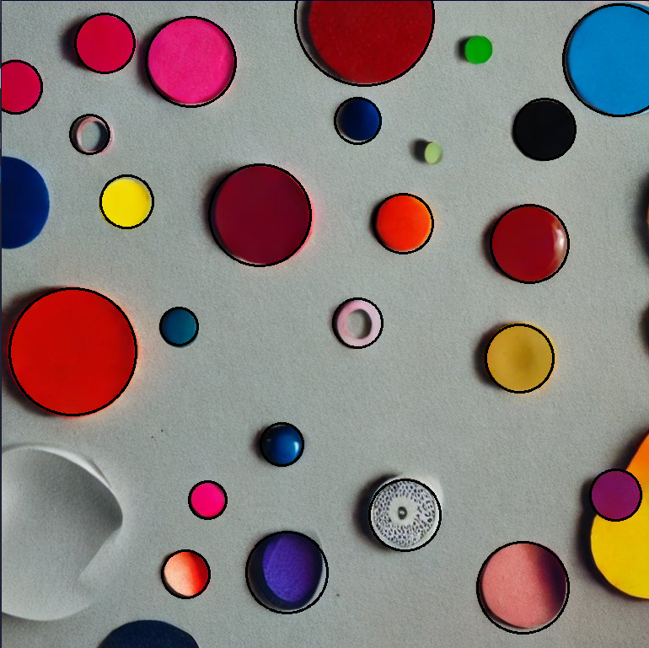

Ako môžeme vidieť program dokázal rozpoznať aj niektoré kruhy, ktoré boli za hranicou obrázka (kruhy napravo hore). Program bol taktiež nastavený aby rozpoznával malé aj veľké objekty.